Конкурс «КИТ» 2025-2026 для 4-5 класса
Задание 1. Выбери что-то среднее между
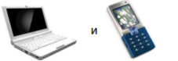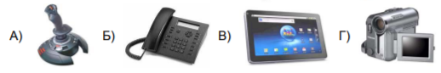
Правильный ответ: В
Задание 2. Назовём объединением квадратов новый квадрат, в котором клетка закрашена чёрным тогда и только тогда, когда она чёрная хотя бы в одном из объединяемых квадратов. Найдите объединение трёх квадратов, приведённых ниже.
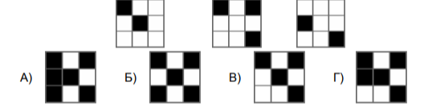
Правильный ответ: Г
Задание 3. Первый кириллический домен в сети интернет, запущенный в мае 2010 года и используемый до настоящего времени, – это…
А) .ру
Правильный ответ: Б) .рф
В) .ссср
Г) .россия
Задание 4. Лифт стоит на девятом этаже девятиэтажного дома. В нём две кнопки. При нажатии на одну лифт опускается на 3 этажа вниз, при нажатии на другую поднимается на 2 этажа вверх. За какое минимальное количество нажатий на эти кнопки можно попасть на пятый этаж?
А) 5
Б) 2
Правильный ответ: В) 3
Г) 4
Задание 5. Для чего не предназначена компьютерная мышка?
А) перемещать курсор
Правильный ответ: Б) вводить текст
В) кликать по иконке
Г) прокручивать страницу
Задание 6. Электронные часы отражаются в зеркале. Какое время они показывают?

А) 12:10
Б) 12:01
В) 10:21
Правильный ответ: Г) 21:10
Задание 7. Фёдор, нажав последовательно на клавиши (последовательность клавиш 1), программируемого калькулятора, получил 36. Что получится в результате последовательного нажатия на клавиши (последовательность клавиш 2)?
А) 0
Б) 71
Правильный ответ: В) 41
Г) 238
Задание 8. Какая из следующих областей не является типичным применением искусственного интеллекта?
А) медицинская диагностика
Б) автоматизированное вождение
В) ремонт велосипедов
Г) финансовое моделирование
Задание 9. Области на рисунке раскрашены в три цвета 1, 2, 3 так, что никакие две из них с общими границами не закрашены в одинаковый цвет. Сколько областей закрашены цветом 1?
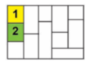
А) 5
Б) 6
В) 3
Г) 4
Задание 10. В слове КОМПЬЮТЕР зачеркнули каждую вторую букву, затем оставшиеся буквы записали в обратном порядке. Далее повторяли эту процедуру до тех пор, пока не осталась одна буква. Какая?
А) К
Б) Р
В) Ь
Г) Т

Разбор заданий: ответы к международному конкурсу по «КИТ» Компьютер, Информатика, Технология 4-5 класс, тема: Наука и искусство на 27.11.2025 г. Включает в себя авторский разбор вопросов для 4-5 класса. Материалы являются официальными взяты и опубликованы в ознакомительных целях

